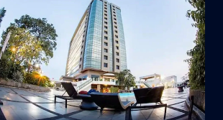
เอกสารการจองที่พัก การประชุมวิชาการพืชสวนแห่งชาติ ครั้งที่ 19 ประจำปี 2565
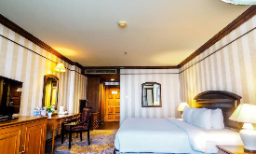
จัดโดย...มหาวิทยาลัยทักษิณ
ระหว่างวันที่ 24-25 พฤศจิกายน 2565
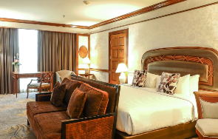
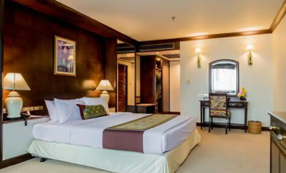
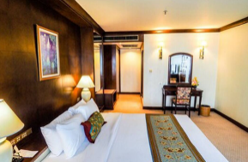
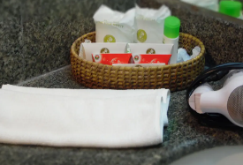

โรงแรมทวินโลตัส อำเภอเมือง จังหวัดนครศรีธรรมราช
6 ถ. พัฒนาการคูขวาง ตำบล ในเมือง อำเภอเมืองนครศรีธรรมราช นครศรีธรรมราช 80000
โทรศัพท์ : 075-323777, 061-7525538 (คุณอลิสา ถนนแก้ว)

อัตราค่าห้องพัก (รวมอาหารเช้า) ..ราคาพิเศษสำหรับผู้เข้าร่วมประชุมวิชาการฯ...
[ ] ห้องพัก Standard (เดี่ยว/คู่) 1,200 บาทสุทธิ/ห้อง/คืน
[ ] ห้องพัก Superior (เดี่ยว/คู่) 1,400 บาทสุทธิ/ห้อง/คืน
[ ] ห้องพัก Deluxe (เดี่ยว/คู่) 1,600 บาทสุทธิ/ห้อง/คืน
[ ] ห้องพัก Junior Suite (เดี่ยว/คู่) 2,500 บาทสุทธิ/ห้อง/คืน
[ ] ห้องพัก Standard (เดี่ยว/คู่) 3,500 บาทสุทธิ/ห้อง/คืน

ดูรูปภาพห้องพักเพิ่มเติมได้ที่
https://drive.google.com/drive/folders/1F_aa1u5iOlydUrD8xEoZpi_43BURuBMe?usp=sharing
ชื่อ (นาย/นาง/นางสาว)........................................................นามสกุล..........................................................
ที่อยู่.................................................................................................................................................................
โทรศัพท์มือถือ...................................................E-mail….…………………………………………………………………….
[ ] พักเดี่ยว
[ ] พักคู่

เข้าพักวันที่................................พฤศจิกายน 2565 ตั้งแต่เวลา........................................................
ออกวันที่...................................พฤศจิกายน 2565 ตั้งแต่เวลา........................................................

เงื่อนไขการชำระเงิน : ยอดค่าใช้จ่ายชำระโดยตรง หรือ โอนเข้าบัญชีโรงแรมบัญชี ในนาม บริษัท โรงแรมทวินโลตัส จำกัด ประเภทบัญชี ออมทรัพย์ ธ.กรุงศรีอยุธยา สาขานครศรีธรรมราช เลขที่บัญชี 390-1-34805-4
ข้อรายละเอียดเพิ่มเติมสอบฝ่ายขายโรงแรมทวินโลตัส (คุณอลิสา ถนนแก้ว) โทร. 0-7532-3777 ต่อ 1700
มือถือ 061-7525538 E-mail : Tlnsales@thetwinlotushotel.com
